Watch Point

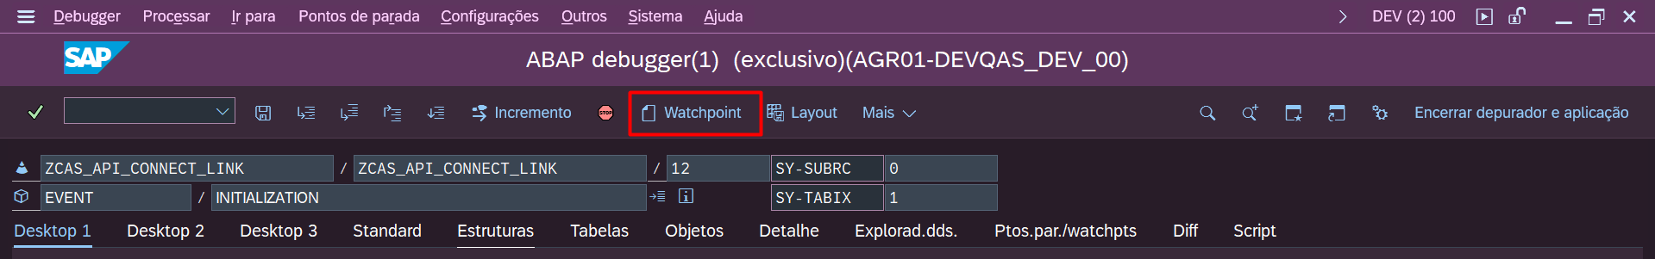
uma janela será exibida, em váriável escoolha a variável a ser alterada, e no capo condições coleque uma condição que caso seja verdadeiro o debugger irá ser acionado.
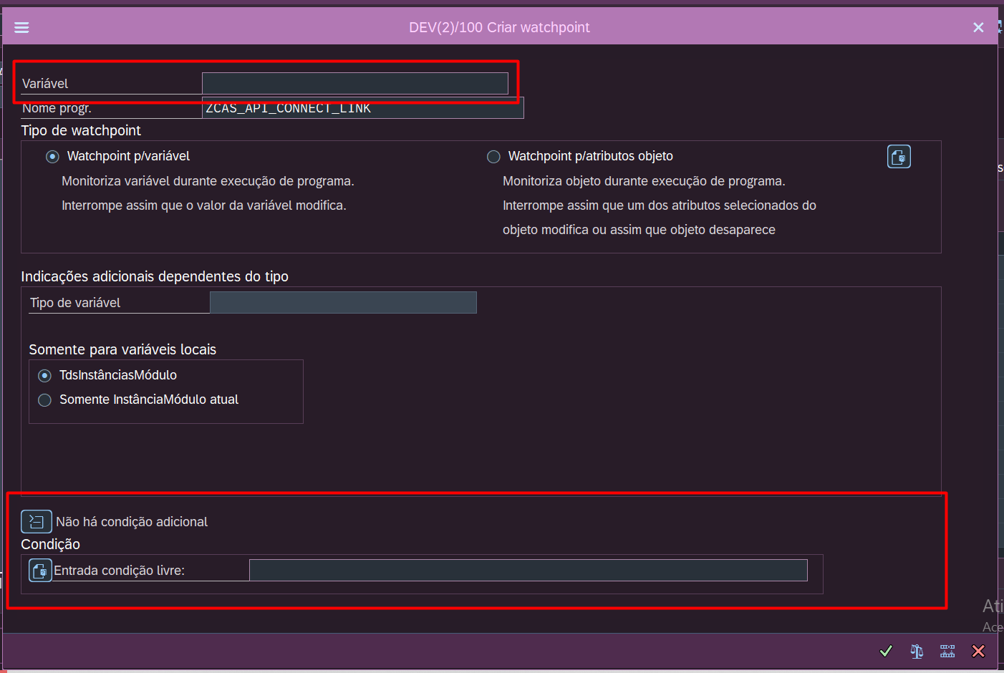
As condições variam de acordo com o tipo de varíavel. No caso o debbuger irá ser acionado quando a variável obtiver um comprimento de string maior que 1.
